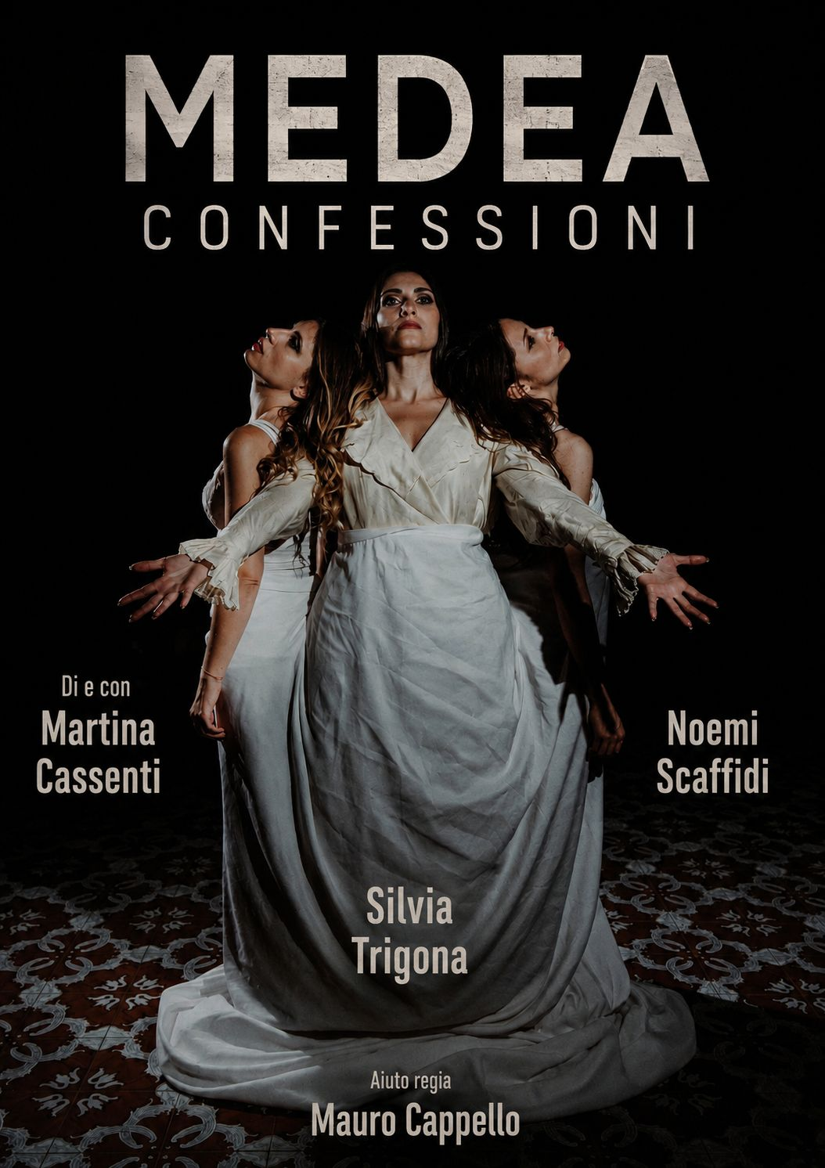



SINOSSI MEDEA, CONFESSIONI
La Medea proposta è scissa in tre, tre saranno le attrici che ci porteranno dentro il loro mondo. Il riadattamento in chiave contemporanea acquista ironia, leggerezza e sensualità, pur mantenendo fedeltà al testo e alla struttura originaria. Ognuna è portavoce di ogni fase della relazione con Giasone, focus dell’intero spettacolo. Per mezzo di snodi scenici, rappresentati dai punti cardine della sua vita, Medea indosserà i panni della protagonista, dell’amante e della balia, permettendone così l’apparizione. Il suo mondo interiore diviene il mezzo con il quale vengono raccontati i fatti accaduti. Un viaggio ricco di passionalità, note nostalgiche e vendicative che assume la forma di diverse confessioni, mantenendo una voce univoca e a tratti corale, in accordo con la tradizione della tragedia classica.
Uno Spettacolo di:Martina Cassenti, Noemi Scaffidi, Silvia Trigona
OTTOBRE 2026

